VENDIM
Nr. 204, datë 4.4.2025

PËR DEKLARIMIN “PASURI KULTURORE TË PALUAJTSHME” TË ZONAVE ARKEOLOGJIKE “A” DHE “B” TË QYTETIT TË KRUJËS, MIRATIMIN E ZONIFIKIMIT DHE TË PLANIT PËR RUAJTJEN, MBROJTJEN DHE ADMINISTRIMIN E TYRE

Në mbështetje të nenit 100 të Kushtetutës, të shkronjave “a” dhe “ç”, të pikës 3, të nenit 9, të nënndarjes “iv”, të shkronjës “b”, të pikës 3, të nenit 53, dhe të pikës 3, të nenit 62, të ligjit nr. 27/2018, “Për trashëgiminë kulturore dhe muzetë”, të ndryshuar, me propozimin e ministrit të Ekonomisë, Kulturës dhe Inovacionit, Këshilli i Ministrave

VENDOSI:

1. Deklarimin “Pasuri kulturore të paluajtshme” të zonave arkeologjike “A” dhe “B” të qytetit të Krujës.
2. Miratimin e zonifikimit të zonave arkelologjike “A” dhe “B” të qytetit të Krujës, sipas koordinatave dhe hartës së zonifikimit në Kornizën Referuese Gjeodezike Shqiptare (KRGJSH), që i bashkëlidhen këtij vendimi.
3. Miratimin e planit për ruajtjen, mbrojtjen dhe administrimin e tyre, sipas tekstit që i bashkëlidhet këtij vendimi.
4. Ngarkohet Agjencia Shtetërore e Kadastrës për regjistrimin e këtij vendimi, në përputhje me ligjin nr. 111/2018, “Për kadastrën”, dhe aktet nënligjore në fuqi.
5. Ngarkohet Autoriteti Shtetëror për Informacionin Gjeohapësinor të publikojë hartat e zonave arkeologjike “A” dhe “B” të qytetit të Krujës në Gjeoportalin Kombëtar.
6. Vendimi nr. 427, datë 20.6.2012, i Këshillit të Ministrave, “Për shpalljen e zonave arkeologjike “A” dhe “B” të qytetit të Krujës dhe miratimin e rregullores së administrimit”, shfuqizohet.
7. Ngarkohen Ministria e Ekonomisë, Kulturës dhe Inovacionit dhe Bashkia Krujë për zbatimin e këtij vendimi.
Ky vendim hyn në fuqi pas botimit në Fletoren Zyrtare.

ZËVENDËSKRYEMINISTËR
Belinda Balluku

PLANI
PËR RUAJTJEN, MBROJTJEN DHE ADMINISTRIMIN E ZONAVE ARKEOLOGJIKE “A” DHE “B” TË QYTETIT TË KRUJËS

Neni 1
Qëllimi

Ky plan përcakton rregullat, procedurat, autoritetet shtetërore përgjegjëse, për ruajtjen, mbrojtjen dhe administrimin e zonave arkeologjike “A” dhe “B” të qytetit të Krujës, si dhe përcaktimin e kufijve të tyre, mbështetur në legjislacionin në fuqi për trashëgiminë kulturore.

Neni 2
Hapësira urbane arkeologjike në mbrojtje

1. Hapësira urbane me vlera arkeologjike, historike dhe kulturore e qytetit të Krujës, pjesë e trashëgimisë kulturore, përbëhet nga:
a) zona arkeologjike “A”;
b) zona arkeologjike “B”.
2. Kufijtë e zonave arkeologjike “A” dhe “B” paraqiten në hartat e zonifikimit të qytetit të Krujës, me koordinatat në sistemin referues gjeodezik zyrtar, KRGJSH, që është pjesë përbërëse e këtij vendimi.
3. Hartimi dhe miratimi i instrumenteve të planifikimit urban të qytetit të Krujës merr në konsideratë kufijtë e zonifikimit të zonave arkeologjike “A” dhe “B, të qytetit të Krujës, si dhe planin për ruajtjen, mbrojtjen dhe administrimin e tyre.

Neni 3
Ndërhyrjet e lejuara në zonën arkeologjike “A” të qytetit të Krujës

1. Në zonën arkeologjike “A” të qytetit të Krujës lejohet vetëm:
a) mirëmbajtja, restaurimi dhe konservimi i integruar i monumenteve të kulturës dhe strukturave arkeologjike, pas shqyrtimit dhe miratimit të projekteve nga Këshilli Kombëtar i Trashëgimisë Kulturore Materiale, në vijim “KKTKM”;
b) kryerja e formave të testimit, të tilla, si sondazhe, që nuk cenojnë shtresat arkeologjike, hulumtimet arkeologjike parandaluese dhe të shpëtimit, studimet gjeofizike, regjistrimin digjital të terrenit, të përcaktuara me vendim të KKTKM-së;
c) zbatimi i projekteve kërkimore-shkencore, të miratuara nga struktura përgjegjëse për miratimin e projekteve kërkimore-shkencore pranë Akademisë së Shkencave, pas shqyrtimit dhe miratimit nga KKTKM-ja;
ç) rikonstruksioni i rrugëve dhe të gjitha punimet në rrjetin inxhinierik mbi bazën e projekteve të miratuara nga KKTKM-ja;
d) rikonstruksioni/rindërtimi i godinave ekzistuese, pa ndryshim të gjurmës, volumi i përgjithshëm i të cilave nuk cenon pasuritë kulturore të nëntokës, mbi bazën e projekteve të miratuara nga KKTKM-ja;
dh) vendosja e konstruksioneve të lehta të përkohshme (dru, xham, plastikë, metal), me lartësi maksimale 1 (një) kat, në funksion të informimit publik, që lidhen me veprimtarinë arkeologjike, trashëgiminë kulturore, si dhe nevoja të tjera të rikualifikimit urban të zonës, si më poshtë vijon:
i. Konstruksionet duhet të jenë të lëvizshme (të çmontueshme) dhe në asnjë rast nuk duhet të dëmtojnë nëntokën dhe peizazhin;
ii. Projekti për vendosjen e konstruksioneve të lehta miratohet nga KKTKM-ja dhe, për çdo rast, duhet të përcaktojë saktësisht qëllimin, kohëzgjatjen dhe vendndodhjen e strukturës;
iii. Vendosja e tyre duhet të bëhet nën mbikëqyrjen e institucioneve shtetërore të specializuara.
2. Projekti për strukturat e përmendura në shkronjën “dh”, të këtij neni, miratohet nga KKTKM-ja dhe, për çdo rast, duhet të përcaktojë saktësisht qëllimin, kohëzgjatjen, vendndodhjen e strukturës brenda zonës, si dhe plan-projektin e saj. Projektet lidhur me ndërhyrjet e lejuara në zonën arkeologjike “A” të qytetit të Krujës, të parashikuara në shkronjat “ç”, “d” e “dh”, të pikës 1, të këtij neni, shqyrtohen dhe miratohen nga KKTKM-ja e më pas vijojnë procedurën sipas ligjit të planifikimit dhe zhvillimit të territorit.

Neni 4
Ndërhyrjet e lejuara në zonën arkeologjike “B” të qytetit të Krujës

1. Në zonën arkeologjike “B” të qytetit të Krujës, përveç ndërhyrjeve që lejohen në zonën arkeologjike “A”, lejohen edhe ndërtimet e reja, pas miratimit nga KKTKM-ja.
2. Projektet për ndërtimet e reja shqyrtohen e miratohen nga KKTKM-ja dhe vijojnë procedurën, sipas ligjit të planifikimit dhe zhvillimit të territorit.
3. Ndërtimet e reja lejohen vetëm pas kryerjes së formave të testimit, të përcaktuara nga KKTKM-ja, në varësi të potencialit arkeologjik, që përfaqëson zona.
4. Gërmimi arkeologjik kryhet sipas përcaktimeve të KKTKM-së, pas lidhjes së aktmarrëveshjeve përkatëse, ku, në çdo rast, njëra nga palët nënshkruese është Instituti Kombëtar i Trashëgimisë Kulturore (në vijim “IKTK”).

Neni 5
Procedurat që ndiqen për ndërhyrjet e lejuara në zonat arkeologjike “A” dhe “B” të qytetit të Krujës

1. Për ndërhyrjet e lejuara në zonat arkeologjike “A” dhe “B” të qytetit të Krujës, projektet shqyrtohen dhe miratohen në KKTKM, sipas procedurës së përcaktuar në nenin 80, të ligjit nr. 27/2018, “Për trashëgiminë kulturore dhe muzetë”, të ndryshuar, pas aplikimit nëpërmjet portalit unik qeveritar “e-Albania”.
2. Për çdo rast, KKTKM-ja shqyrton dhe vendos për kryerjen ose jo të formave të testimit. Testimet kryhen nga institucione shtetërore të specializuara dhe/ose subjekte të licencuara për veprimtari arkeologjike. Shpenzimet për kryerjen e formave të testimit mbulohen nga investitori.
3. Testimet e përcaktuara në shkronjën “b”, të pikës 1, të nenit 3, kryhen sipas përcaktimeve të KKTKM-së, pas lidhjes së aktmarrëveshjeve përkatëse, ku, në çdo rast, njëra nga palët nënshkruese është ITKT-ja.
4. Për ndërhyrjet e parashikuara në shkronjat “ç” dhe “d”, të pikës 1, të nenit 3, përpara zbatimit të tyre, me miratim të KKTKM-së, nga subjekte të licencuara për veprimtari arkeologjike ose institucionet e specializuara shtetërore realizohen:
a) format e testimit, sipas shkronjës “b”, të pikës 1, të nenit 3, të mbikëqyrura nga institucionet shtetërore të specializuara;
b) monitorimi arkeologjik gjatë zbatimit të punimeve nga subjekte të licencuara dhe/ose institucione shtetërore të specializuara.
5. Për të gjitha ndërhyrjet në zonat arkeologjike realizohet monitorim arkeologjik gjatë zbatimit të punimeve nga subjekte të licencuara për veprimtari arkeologjike dhe/ose institucione shtetërore të specializuara e mbikëqyrje arkeologjike nga institucionet e specializuara shtetërore.
6. Ndërtimet pa leje, të ndodhura brenda kufirit të zonave arkeologjike “A” dhe “B” trajtohen, në përputhje me ligjin nr. 20/2020, “Për përfundimin e proceseve kalimtare të pronësisë në Republikën e Shqipërisë”, dhe aktet nënligjore në zbatim të tij. Shprehja e autoriteteve të trashëgimisë kulturore është kusht për përfundimin e procedurave të legalizimit për të gjitha rastet e specifikuara shprehimisht në ligj.

Neni 6
Procedura që ndiqet në rast ndërhyrjesh të paautorizuara në zonat arkeologjike “A” dhe “B” të qytetit të Krujës

1. Në rast konstatimi ndërhyrjesh të paautorizuara brenda zonave arkeologjike “A” dhe “B”, Drejtoria Rajonale e Trashëgimisë Kulturore (në vijim “DRTK”), përgjegjëse për qytetin e Krujës, ka detyrimin të ndërpresë menjëherë veprimtarinë e subjektit, nëpërmjet aktit të konstatimit.
2. DRTK-ja, përgjegjëse për qytetin e Krujës, njofton menjëherë IKTK-në, institucionin kompetent për inspektim në fushën e trashëgimisë kulturore dhe/ose institucionin kompetent për inspektim të mbrojtjes së territorit të njësisë vendore, si dhe strukturën përkatëse në ministrinë përgjegjëse për trashëgiminë kulturore.
3. Në rast se subjekti nuk ndërpret veprimet menjëherë, DRTK-ja, përgjegjëse për qytetin e Krujës, i drejtohet menjëherë institucionit kompetent për inspektim në fushën e trashëgimisë kulturore dhe/ose institucionit kompetent për inspektim të mbrojtjes së territorit të njësisë vendore për marrjen e masave përkatëse, në zbatim të ligjit nr. 27/2018, “Për trashëgiminë kulturore dhe muzetë”, të ndryshuar.

Neni 7
Gjetjet rastësore arkeologjike

1. Klasifikohen si gjetje rastësore arkeologjike objektet e luajtshme dhe të paluajtshme në kontekstet e tyre arkeologjike dhe strukturat arkitektonike, sipas parashikimeve të ligjit nr. 27/2018, “Për trashëgiminë kulturore dhe muzetë”, të ndryshuar.
2. Në rast gjetjesh rastësore arkeologjike gjatë zbatimit të punimeve në zonat arkeologjike, punimet pezullohen menjëherë, sipas procedurës së përcaktuar në nenin 145, të ligjit nr. 27/2018, “Për trashëgiminë kulturore dhe muzetë”, të ndryshuar.
3. Në varësi të vlerave që përmbajnë gjetjet rastësore arkeologjike, KKTKM-ja shprehet për procedurën dhe hulumtimet arkeologjike, të nevojshme për ruajtjen e mbrojtjen e tyre.
4. Për çdo rast, veprimtaria arkeologjike realizohet sipas parashikimeve të neneve 139, 145, 146, 147, 260, të ligjit nr. 27/2018, “Për trashëgiminë kulturore dhe muzetë”, të ndryshuar.

Neni 8
Vendosja e tabelave prezantuese dhe paneleve shpjeguese

1. Në zonat arkeologjike “A” dhe “B” lejohet vendosja e tabelave prezantuese dhe paneleve shpjeguese për monumente të veçanta, rrënoja apo hapësira me potencial arkeologjik, pas shqyrtimit e miratimit nga KKTKM-ja.
2. Në asnjë rast, tabelat prezantuese dhe panelet shpjeguese nuk duhet të dëmtojnë apo të konkurrojnë pamjen, peizazhin dhe integritetin e monumentit, dëshmitë dhe gjetjet arkeologjike.
3. Vendosja e tabelave të sinjalistikës rrugore/turistike pranë monumenteve dhe zonave të mbrojtura rreth tyre, dëshmive dhe gjetjeve arkeologjike bëhet nën mbikëqyrjen e DRTK-së, përgjegjëse për qytetin e Krujës, pas njoftimit zyrtar nga Bashkia Krujë.
4. Është e ndaluar vendosja e posterave apo e mjeteve të tjera reklamuese, si dhe dëmtimet e tjera (vizatimi, shkrimi mbi strukturat e paluajtshme) të monumenteve dhe rrënojave arkeologjike.

Neni 9
Trajtimi i rasteve të paparashikuara

Për të gjitha çështjet që nuk trajtohen dhe për pasojë nuk zgjidhen në këtë plan, sipas kompetencave, ato zgjidhen nga ministria përgjegjëse për trashëgiminë kulturore, nëpërmjet institucioneve të specializuara.

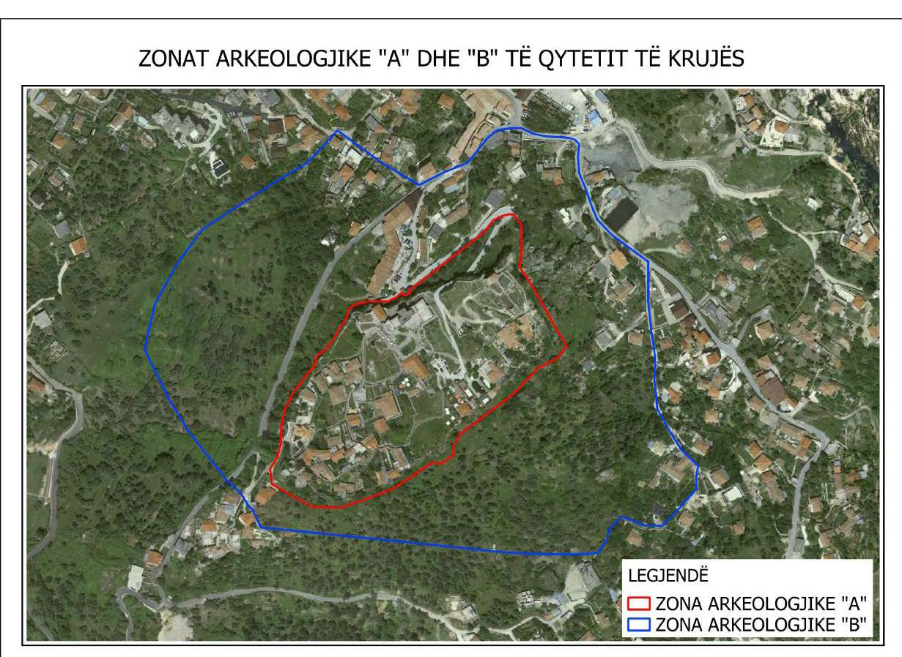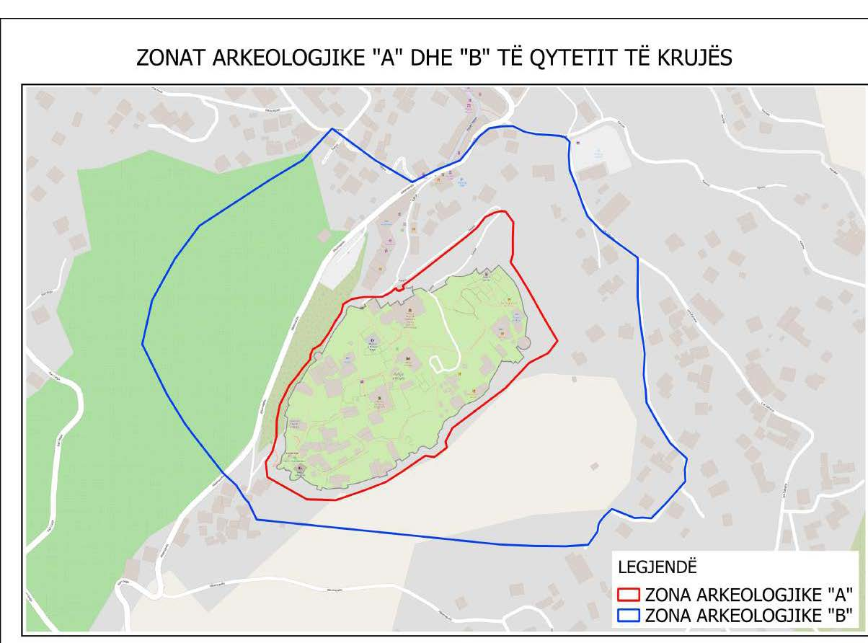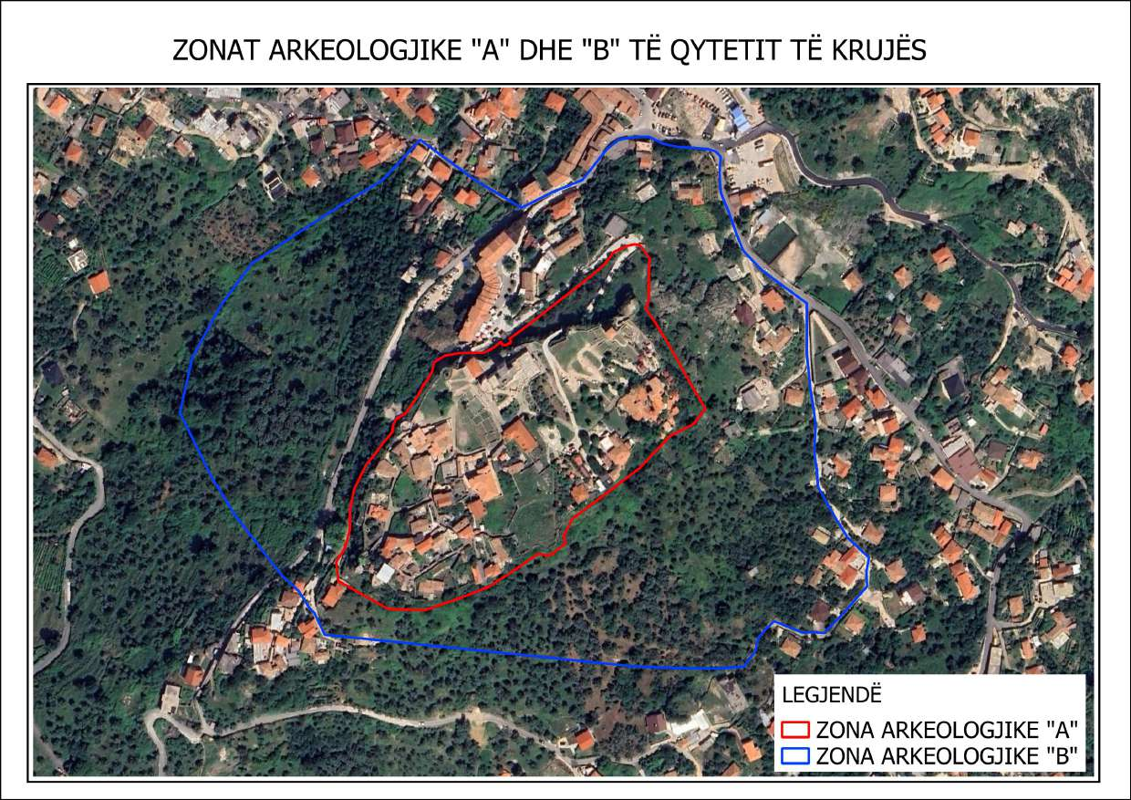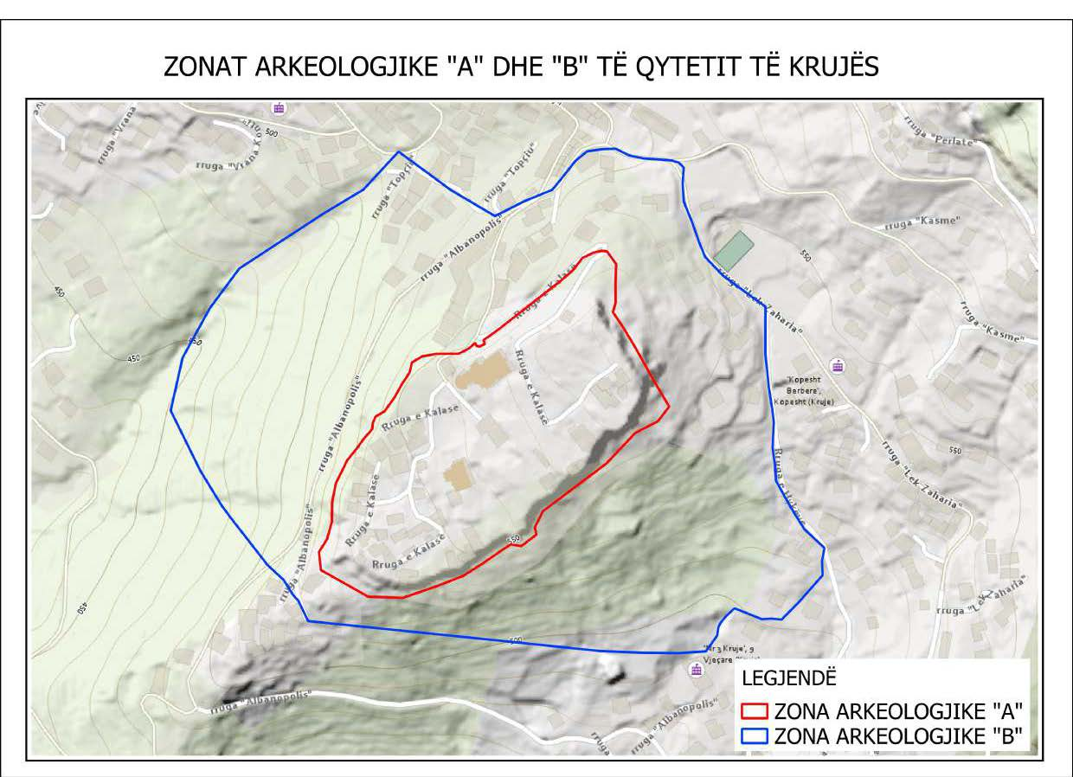

ANEKS NR. 1
KOORDINATAT E ZONËS ARKEOLOGJIKE “A” KRUJË (KRGJSH 2010)
NR. | E | N
1 | 482677.995 | 4596830
2 | 482677.931 | 4596835
3 | 482678.19 | 4596845
4 | 482681.199 | 4596860
5 | 482690.399 | 4596879
6 | 482698.168 | 4596889
7 | 482703.663 | 4596896
8 | 482710.489 | 4596904
9 | 482710.971 | 4596909
10 | 482713.095 | 4596914
11 | 482720.461 | 4596919
12 | 482728.272 | 4596929
13 | 482734.48 | 4596940
14 | 482740.527 | 4596950
15 | 482742.581 | 4596958
16 | 482750.652 | 4596963
17 | 482762.002 | 4596965
18 | 482780.194 | 4596965
19 | 482787.95 | 4596969
20 | 482793.673 | 4596974
21 | 482794.449 | 4596971
22 | 482796.952 | 4596971
23 | 482801.26 | 4596973
24 | 482800.251 | 4596976
25 | 482812.242 | 4596984
26 | 482828.469 | 4596997
27 | 482842.971 | 4597008
28 | 482862.177 | 4597023
29 | 482871.977 | 4597032
30 | 482879.982 | 4597042
31 | 482889.147 | 4597046
32 | 482895.488 | 4597048
33 | 482899.634 | 4597047
34 | 482907.121 | 4597037
35 | 482906.611 | 4597020
36 | 482906.734 | 4597006
37 | 482904.525 | 4596998
38 | 482911.699 | 4596988
39 | 482921.207 | 4596972
40 | 482927.753 | 4596961
41 | 482937.102 | 4596944
42 | 482949.883 | 4596922
43 | 482940.779 | 4596910
44 | 482922.604 | 4596901
45 | 482899.385 | 4596877
46 | 482848.069 | 4596838
47 | 482841.57 | 4596825
48 | 482842.808 | 4596819
49 | 482830.684 | 4596810
50 | 482821.923 | 4596811
51 | 482812.728 | 4596805
52 | 482799.561 | 4596796
53 | 482783.888 | 4596786
54 | 482763.42 | 4596778
55 | 482735.228 | 4596768
56 | 482707.271 | 4596769
57 | 482669.138 | 4596791
58 | 482667.504 | 4596805
59 | 482673.996 | 4596815
60 | 482677.995 | 4596830

ANEKS NR. 2
KOORDINATAT E ZONËS ARKEOLOGJIKE “B” KRUJË (KRGJSH 2010)

NR. | E | N
1 | 482548 | 4596919
2 | 482557.6 | 4596962
3 | 482572.1 | 4596870
4 | 482579.5 | 4597001
5 | 482589.2 | 4596842
6 | 482595.7 | 4596834
7 | 482603.4 | 4597034
8 | 482626.2 | 4596794
9 | 482638.9 | 4596783
10 | 482646.9 | 4596770
11 | 482650.9 | 4596766
12 | 482658.8 | 4596749
13 | 482658.8 | 4596749
14 | 482671.5 | 4597078
15 | 482703.3 | 4597097
16 | 482731.7 | 4597128
17 | 482774 | 4597097
18 | 482776.3 | 4596737
19 | 482809.4 | 4597076
20 | 482832.9 | 4597088
21 | 482855.6 | 4597097
22 | 482864.9 | 4597108
23 | 482874.1 | 4597120
24 | 482883.6 | 4597128
25 | 482893.3 | 4596725
26 | 482895.7 | 4597130
27 | 482906.8 | 4597130
28 | 482917.5 | 4597125
29 | 482928.1 | 4596724
30 | 482928.9 | 4597122
31 | 482940.5 | 4597122
32 | 482952 | 4597121
33 | 482957.3 | 4597119
34 | 482958 | 4596724
35 | 482960.7 | 4597102
36 | 482961.6 | 4597115
37 | 482961.6 | 4597087
38 | 482968.1 | 4597072
39 | 482974.3 | 4597054
40 | 482979 | 4597043
41 | 482979.5 | 4596725
42 | 482988.5 | 4596738
43 | 482989.5 | 4596744
44 | 482991 | 4596748
45 | 482993 | 4597028
46 | 482995.5 | 4596753
47 | 483002.6 | 4596760
48 | 483023.2 | 4597006
49 | 483024.4 | 4596751
50 | 483027.4 | 4596965
51 | 483027.5 | 4597003
52 | 483030.1 | 4596938
53 | 483032.1 | 4596751
54 | 483033 | 4596919
55 | 483033.2 | 4596889
56 | 483034.3 | 4596910
57 | 483035.1 | 4596875
58 | 483036 | 4596862
59 | 483040.6 | 4596751
60 | 483047.8 | 4596841
61 | 483055.2 | 4596766
62 | 483058.8 | 4596823
63 | 483073 | 4596798
64 | 483073.5 | 4596786
65 | 483075.1 | 4596808

